องค์การบริหารส่วนตำบลห้วยแคนพาคนพิการไปทำบัตรประจำตัวคนพิการ
ที่ สำนักงานพัฒนาสังคมและความมั่นคงของมนุษย์ จังหวัดนครราชสีมา

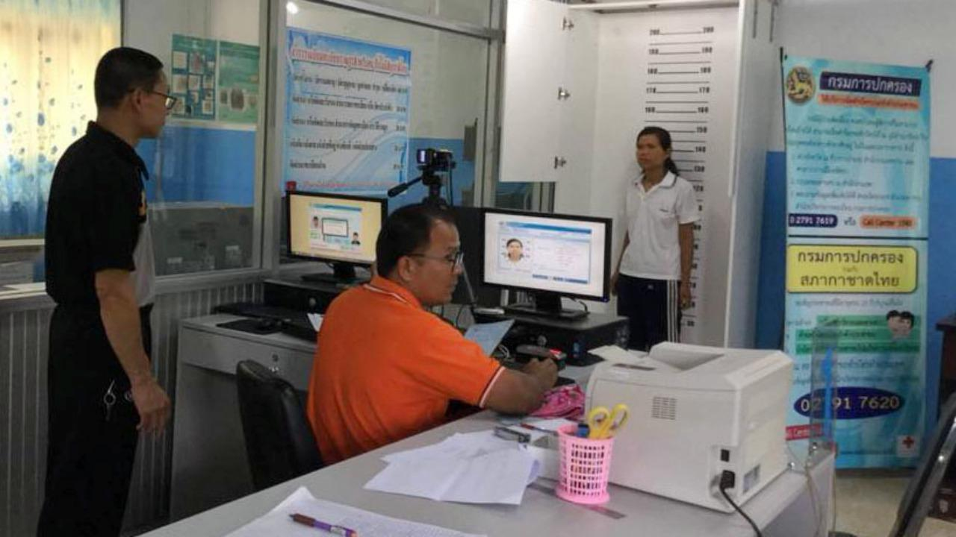

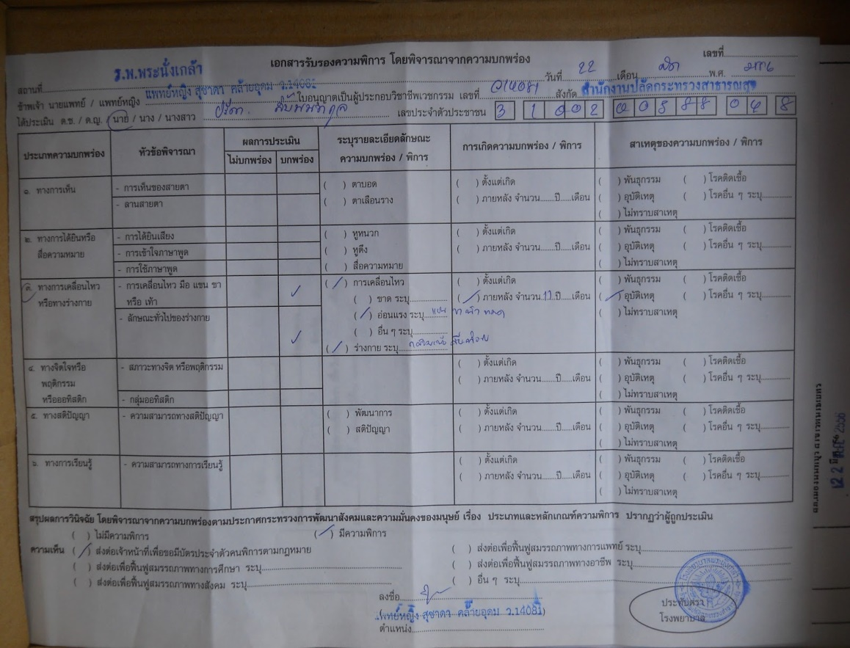
ตัวอย่าง บัตรประจำตัวคนพิการ

